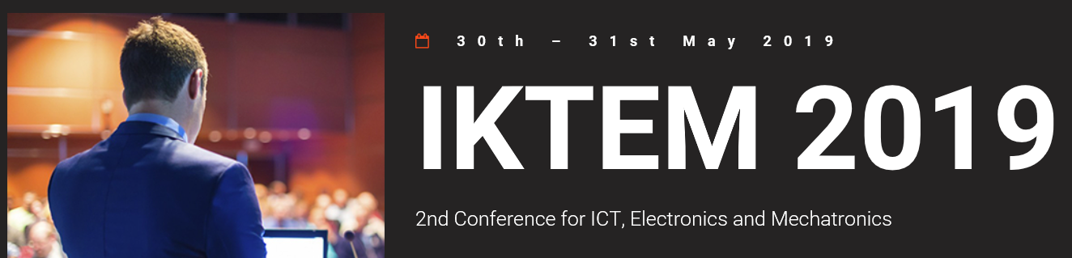

NB IoT delavnica na IKTEM konferenci

Reviji Svet elektronike in Svet mehatronike od 30. do 31. maja na Rogli organizirata strokovno konferenco IKTEM, ki je namenjena strokovnjakom iz področij IKT, elektronike in mehatronike.

Dvodnevna konferenca je sestavljena iz strokovnih predavanj v prvem dnevu ter praktičnih delavnic v drugem dnevu konference. Glavne teme konference bodo:

- Bluetooth Low Energy (BLE) tehnologije
- NB IoT proizvodi in rešitve
- Industrijsko tiskanje 3D objektov
- Meritve s sodobnimi merilnimi instrumenti in metodami za IoT naprave in bazne postaje
- CAD-CAM orodja za področje elektronike in mehatronike

Organizatorji so letošnjo IKTEM konferenco postavili v idilično okolje Rogle, ki je konec maja idealna za druženje strokovnjakov iz Slovenije in tujine. Na konferenci bodo obravnavane tematike, ki so nujna vsebina za vse, ki so že ali pa še bodo zakorakali v svet IoT naprav. BLE tehnologije združene z NB IoT bodo postale stalnica naših novodobnih naprav. Ker so omenjene novodobne naprave tudi tehnološko zahtevne, je za njihov razvoj in proizvodnjo potrebno imeti tudi ustrezne merilne naprave, ki zadostijo zahtevam IoT naprav. Zato bodo na konferenci predstavljene sodobne merilne naprave, ki bodo ustrezno pomerile IoT naprave. Seveda pa IoT svet prinaša s sabo tudi novodobne 3D tiskalnike. Žal je tako, da vsak 3D tiskalnik ni primeren za proizvajanje serijskih izdelkov predvsem zaradi počasne izdelave in visoke cene izdelkov. Na IKTEM konferenci bo predstavljen 3D tiskalnik, ki je primeren za uporabo prav v novodobni industriji, saj s hitrim velikoserijskim tiskanjem prekosi večino 3D tiskalnikov.
V praktičnih delavnicah naslednjega dne bodo udeleženci lahko tudi praktično preizkušali obravnavane tehnologije.
Izmed delavnic bo zanimiva NB IoT delavnica, na kateri bodo udeleženci brezplačno prejeli razvojna orodja in NB IoT SIM kartico, ki bo delovala še 6 mesecev na praktično celotnem področju Slovenije.
IKTEM konferenco organizirata reviji Svet elektronike in Svet mehatronike v sodelovanju z Laboratorijem za telekomunikacije in Laboratorijem za multimedijo Fakultete za elektrotehniko v Ljubljani ter Inštitutom za elektroniko in telekomunikacije Fakultete za elektrotehniko v Mariboru. Konferenco so podprli tudi Zbornica elektro in elektronske industrije, Združenje za informatiko in telekomunikacije - obe pri GZS, SRIP Pametna mesta in skupnosti ter ugledna podjetja iz Slovenije in tujine: Arrow electronics, CGS, Rutronik, Rohde&Schwarz, ADDProS, Quectel, Amiteh in Emsiso.
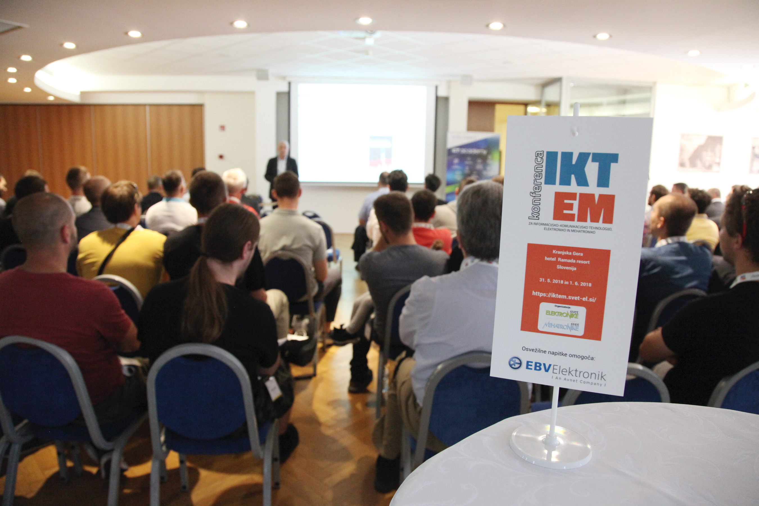
Fotografija 1: Plenarno predavanje na IKTEM 2018

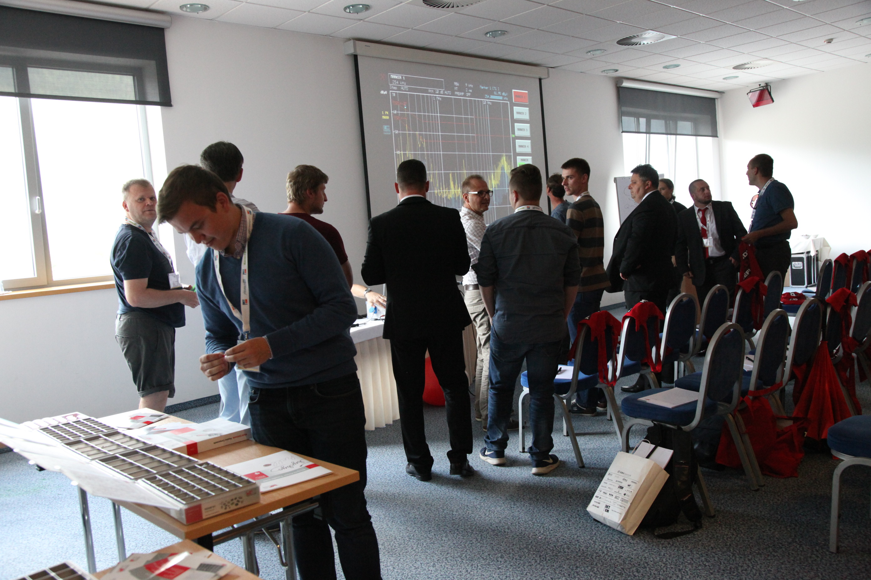
Fotografija 2: Praktična delavnica na IKTEM 2018

